
О создании специальной экономической зоны "Бурабай"
Указ Президента Республики Казахстан от 15 января 2008 года N 512.

Подлежит опубликованию в Собрании
актов Президента и Правительства Республики
Казахстан и республиканской печати
В соответствии с Законом Республики Казахстан от 6 июля 2007 года "О специальных экономических зонах в Республике Казахстан" и в целях развития Щучинско-Боровской курортной зоны ПОСТАНОВЛЯЮ:
1. Создать специальную экономическую зону "Бурабай" (далее - СЭЗ) на период до 1 декабря 2017 года.
2. Утвердить прилагаемые:
1) Положение о СЭЗ;
2) целевые индикаторы функционирования и критический уровень недостижения целевых индикаторов СЭЗ.
Сноска. Пункт 2 в редакции Указа Президента РК от 29.12.2012 № 457.
3. Правительству Республики Казахстан принять меры по обеспечению деятельности СЭЗ.
4. Контроль за исполнением настоящего Указа возложить на Администрацию Президента Республики Казахстан.
5. Настоящий Указ вводится в действие со дня подписания.
Президент
Республики Казахстан

УТВЕРЖДЕНО
Указом Президента
Республики Казахстан
от 15 января 2008 года № 512
ПОЛОЖЕНИЕ
о специальной экономической зоне "Бурабай"
Сноска. Положение в редакции Указа Президента РК от 29.12.2012 № 457.
1. Общие положения
1. Специальная экономическая зона "Бурабай" (далее - СЭЗ) расположена на территории Бурабайского района Акмолинской области согласно прилагаемому плану.
Территория СЭЗ составляет 370 гектаров и является неотъемлемой частью территории Республики Казахстан.
2. СЭЗ создается в целях:
1) развития высокоэффективной, конкурентоспособной туристской инфраструктуры, способной обеспечить и удовлетворить потребности прибывающих казахстанских и зарубежных туристов; создания базы для использования экологически чистого транспорта, в том числе малой авиации, с целью обеспечения доступа ко всем объектам отдыха; создания единой информационной базы для обслуживания туристов;
2) создания благоприятного инвестиционного климата, привлечения отечественных и зарубежных инвестиций для реализации инвестиционных проектов, а также решения социальных проблем.
3. Деятельность СЭЗ регулируется Конституцией Республики Казахстан, Законом Республики Казахстан от 21 июля 2011 года "О специальных экономических зонах в Республике Казахстан", настоящим Положением и иными нормативными правовыми актами Республики Казахстан.
4. Видами деятельности на территории СЭЗ являются:
1) оказание туристских услуг;
2) строительство и ввод в эксплуатацию мест размещения туристов, санаторных и оздоровительных объектов при соблюдении следующих условий: строящиеся и вводимые в эксплуатацию объекты не связаны с игорным бизнесом; строительство и ввод в эксплуатацию осуществляются в соответствии с проектно-сметной документацией.
Сноска. Пункт 4 с изменением, внесенным Указом Президента РК от 25.11.2016 № 377 (вводится в действие со дня первого официального опубликования).
2. Управление СЭЗ
5. Управление СЭЗ осуществляется в соответствии с Законом Республики Казахстан от 21 июля 2011 года "О специальных экономических зонах в Республике Казахстан".
3. Налогообложение на территории СЭЗ
6. Налогообложение на территории СЭЗ регулируется налоговым законодательством Республики Казахстан.
4. Таможенное регулирование
7. Таможенное регулирование на территории СЭЗ осуществляется в соответствии с положениями таможенного законодательства Таможенного союза и Республики Казахстан.
8. Таможенная процедура свободной таможенной зоны применяется на части территории СЭЗ, на которой будут осуществляться приоритетные виды деятельности.
9. Под таможенную процедуру свободной таможенной зоны помещаются товары, предназначенные для размещения и (или) использования на территории СЭЗ лицами, осуществляющими приоритетные виды деятельности на территории СЭЗ в соответствии с договором об осуществлении деятельности в качестве участника СЭЗ.
10. Территория СЭЗ, на которой применяется таможенная процедура свободной таможенной зоны, является зоной таможенного контроля. В целях проведения таможенного контроля границы СЭЗ по ее периметру обустраиваются и оборудуются в соответствии с таможенным законодательством Республики Казахстан.
11. На территории СЭЗ могут создаваться места временного хранения товаров в порядке, определенном таможенным законодательством Таможенного союза и Республики Казахстан.
12. На территории СЭЗ могут размещаться и использоваться товары, помещенные под таможенную процедуру свободной таможенной зоны, а также товары Таможенного союза, не помещенные под таможенную процедуру свободной таможенной зоны, и иностранные товары, помещенные под иные таможенные процедуры.
13. Товары, ввезенные на территорию СЭЗ и помещенные под таможенную процедуру свободной таможенной зоны, рассматриваются как находящиеся вне таможенной территории Таможенного союза для целей применения таможенных пошлин, налогов, а также мер нетарифного регулирования.
14. Таможенные операции, связанные с временным хранением, таможенным декларированием, таможенной очисткой и выпуском товаров, а также проведением таможенного контроля на территории СЭЗ, осуществляются в порядке, определенном таможенным законодательством Таможенного союза и Республики Казахстан.
5. Охрана окружающей среды
15. Деятельность СЭЗ в части экологического регулирования осуществляется в соответствии с экологическим законодательством Республики Казахстан и основана на рациональном и эффективном использовании природных ресурсов посредством создания условий для перехода к устойчивому развитию и охране окружающей среды на основе баланса экономических, социальных и экологических аспектов повышения качества жизни.
6. Заключительные положения
16. Условия, установленные в настоящем Положении, могут изменяться Указом Президента Республики Казахстан.
17. Досрочное упразднение СЭЗ осуществляется в соответствии с Законом Республики Казахстан от 21 июля 2011 года "О специальных экономических зонах в Республике Казахстан".
18. Деятельность СЭЗ, не урегулированная настоящим Положением, осуществляется в соответствии с действующим законодательством Республики Казахстан и Таможенного союза.
ПРИЛОЖЕНИЕ
к Положению о специальной экономической
зоне "Бурабай", утвержденному Указом
Президента Республики Казахстан
от 15 января 2008 года № 512
ПЛАН
территории специальной экономической зоны "Бурабай"
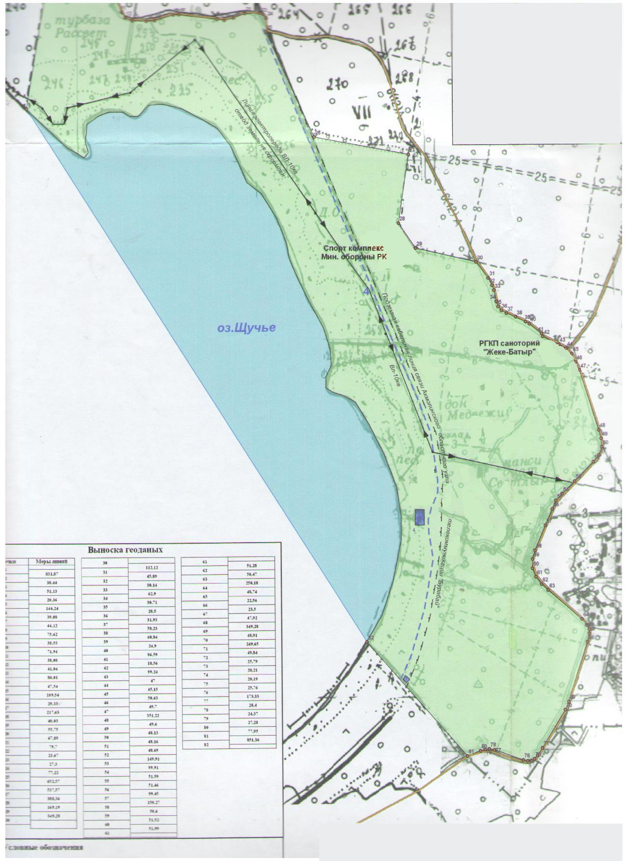

Общая территория специальной экономической зоны
"Бурабай" = 370 га
УТВЕРЖДЕНО
Указом Президента
Республики Казахстан
от 15 января 2008 года № 512
ЦЕЛЕВЫЕ ИНДИКАТОРЫ
функционирования и критический уровень
недостижения целевых индикаторов специальной экономической
зоны "Бурабай"
Сноска. Указ дополнен целевыми индикаторами в соответствии с Указом Президента РК от 29.12.2012 № 457.
№  п/п | Цели, задачи и показатели (наименования) | Единица измерения | Базовый период (2012 год) | Достижение к 2015 году |  | Достижение к 2017 году
 |  |  |  | целевой индикатор | критический уровень | целевой индикатор | критический уровень
1 | 2 | 3 | 4 | 5 | 6 | 7 | 8
1. | Общий объем инвестиций, в том числе: | млрд. тенге | 4 | 5 | 3 | 8 | 5
1) | объем иностранных инвестиций | млрд. тенге | 2 | 2,5 | 1,5 | 4 | 2,5
2) | объем отечественных инвестиций | млрд. тенге | 2 | 2,5 | 1,5 | 4 | 2,5
2. | Объем производства товаров и услуг (работ) на территории специальной экономической зоны | млрд. тенге | 1,78 | 6,512 | 5,18 | 16,132 | 11,248
3. | Количество участников | компании | 1 | 1 | 1 | 1 | 1
4. | Количество рабочих мест, создаваемых на территории специальной экономической зоны | человек | 540 | 1970 | 1680 | 3940 | 3480
5. | Доля казахстанского содержания в общем объеме производства на территории специальной экономической зоны | % | 100 | 100 | - | 100 | -

© 2012. РГП на ПХВ «Институт законодательства и правовой информации Республики Казахстан» Министерства юстиции Республики Казахстан

